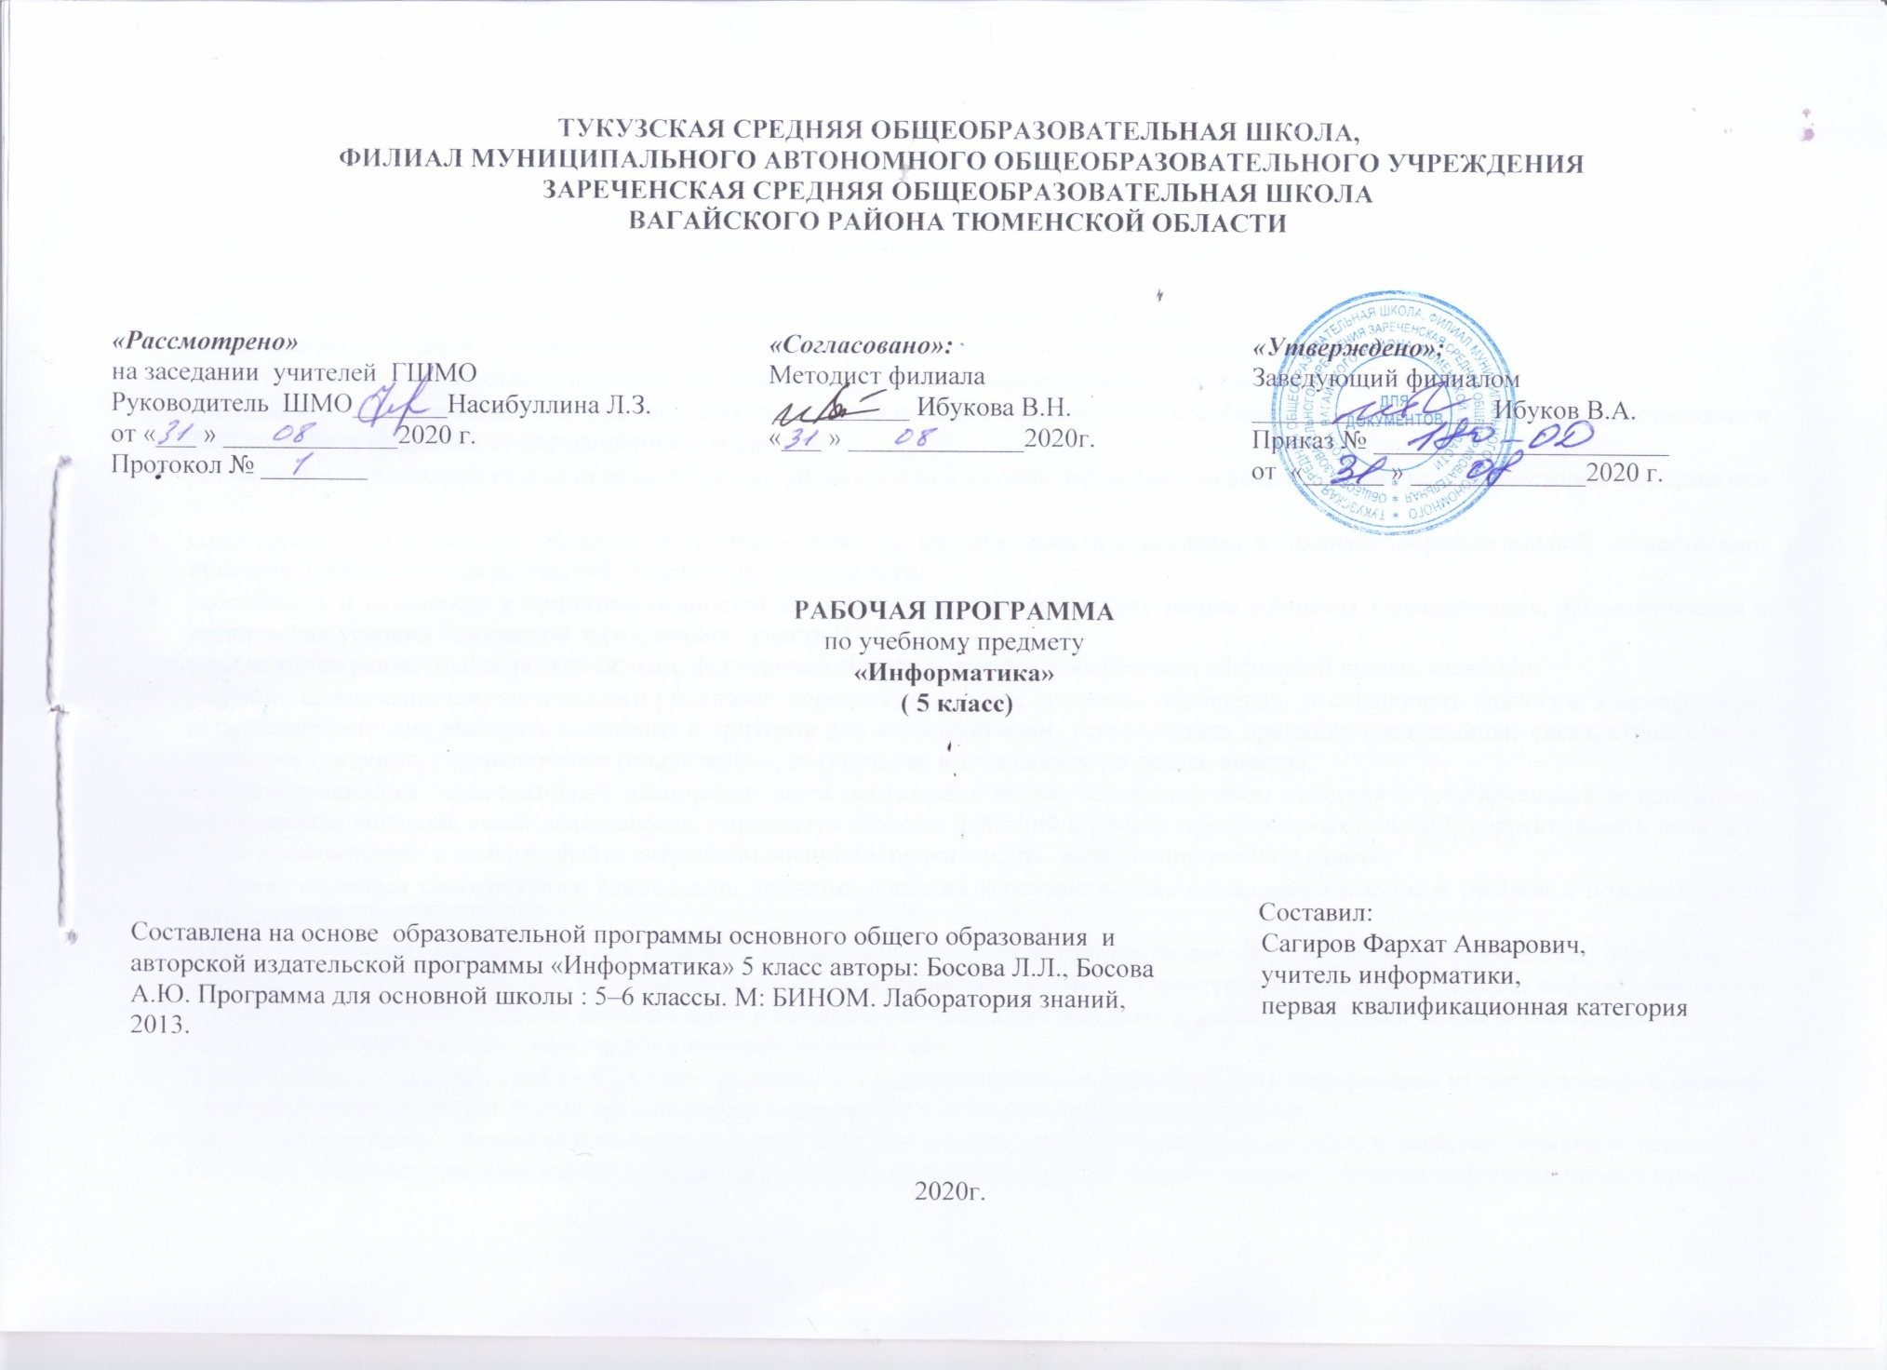
1. Планируемые результаты освоения учебного предмета «Информатика» в 5 классе.

Основными личностными результатами, формируемыми при изучении информатики в основной школе, являются:
- наличие представлений об информации как важнейшем стратегическом ресурсе развития личности, государства, общества;
- понимание роли информационных процессов в современном мире;
- владение первичными навыками анализа и критичной оценки получаемой информации;
- ответственное отношение к информации с учетом правовых и этических аспектов ее распространения;
- развитие чувства личной ответственности за качество окружающей информационной среды;
- способность увязать учебное содержание с собственным жизненным опытом, понять значимость подготовки в области информатики и ИКТ в условиях развития информационного общества;
- готовность к повышению своего образовательного уровня и продолжению обучения с использованием средств и методов информатики и ИКТ;
- способность и готовность к общению и сотрудничеству со сверстниками и взрослыми в процессе образовательной, общественно-полезной, учебно-исследовательской, творческой деятельности;
- способность и готовность к принятию ценностей здорового образа жизни за счет знания основных гигиенических, эргономических и технических условий безопасной эксплуатации средств ИКТ.
Основными метапредметными результатами, формируемыми при изучении информатики в основной школе, являются:
- владение информационно-логическими умениями: определять понятия, создавать обобщения, устанавливать аналогии, классифицировать, самостоятельно выбирать основания и критерии для классификации, устанавливать причинно-следственные связи, строить логическое рассуждение, умозаключение (индуктивное, дедуктивное и по аналогии) и делать выводы;
- владение умениями самостоятельно планировать пути достижения целей; соотносить свои действия с планируемыми результатами, осуществлять контроль своей деятельности, определять способы действий в рамках предложенных условий, корректировать свои действия в соответствии с изменяющейся ситуацией; оценивать правильность выполнения учебной задачи;
- владение основами самоконтроля, самооценки, принятия решений и осуществления осознанного выбора в учебной и познавательной деятельности;
- владение основными универсальными умениями информационного характера: постановка и формулирование проблемы; поиск и выделение необходимой информации, применение методов информационного поиска; структурирование и визуализация информации; выбор наиболее эффективных способов решения задач в зависимости от конкретных условий; самостоятельное создание алгоритмов деятельности при решении проблем творческого и поискового характера;
- умение «читать» таблицы, графики, диаграммы, схемы и т.д., самостоятельно перекодировать информацию из одной знаковой системы в другую; умение выбирать форму представления информации в зависимости от стоящей задачи;
- ИКТ-компетентность – широкий спектр умений и навыков использования средств информационных и коммуникационных технологий для сбора, хранения, преобразования и передачи различных видов информации, навыки создания личного информационного пространства (обращение с устройствами ИКТ; фиксация изображений и звуков; создание письменных сообщений; создание графических объектов; создание музыкальных и звуковых сообщений; создание, восприятие и использование гипермедиасообщений; коммуникация и социальное взаимодействие; поиск и организация хранения информации; анализ информации).
Основные предметные результаты изучения информатики в основной школе отражают:
- формирование информационной и алгоритмической культуры; формирование представления о компьютере как универсальном устройстве обработки информации; развитие основных навыков и умений использования компьютерных устройств;
- формирование представления об основных изучаемых понятиях: информация и т.д.;
развитие алгоритмического мышления, необходимого для профессиональной деятельности в современном обществе;
- формирование умений формализации и структурирования информации, умения выбирать способ представления данных в соответствии с поставленной задачей — таблицы, схемы, графики, диаграммы, с использованием соответствующих программных средств обработки данных;
- формирование навыков и умений безопасного и целесообразного поведения при работе с компьютерными программами и в Интернете, умения соблюдать нормы информационной этики и права.

2. Содержание учебного предмета

Структура содержания общеобразовательного предмета информатики в 5классе основной школы может быть определена следующими укрупненными тематическими блоками (разделами):

Раздел 1. . Компьютер – универсальная машина для работы с информацией.
Компьютер – универсальная машина для работы с информацией. Техника безопасности и организация рабочего места. Основные устройства компьютера, в том числе устройства для ввода информации (текста, звука, изображения) в компьютер.
Компьютерные объекты. Программы и документы. Файлы и папки. Основные правила именования файлов.
Элементы пользовательского интерфейса: рабочий стол; панель задач. Мышь, указатель мыши, действия с мышью. Управление компьютером с помощью мыши. Компьютерные меню. Главное меню. Запуск программ. Окно программы и его компоненты. Диалоговые окна. Основные элементы управления, имеющиеся в диалоговых окнах.
Ввод информации в память компьютера. Клавиатура. Группы клавиш. Основная позиция пальцев на клавиатуре. Текстовый редактор. Правила ввода текста. Слово, предложение, абзац. Приёмы редактирования (вставка, удаление и замена символов). Фрагмент. Перемещение и удаление фрагментов. Буфер обмена. Копирование фрагментов. Форматирование символов (шрифт, размер, начертание, цвет). Форматирование абзацев (выравнивание, отступ первой строки, междустрочный интервал и др.). Создание и форматирование списков. Вставка в документ таблицы, ее форматирование и заполнение данными.
Компьютерная графика. Простейший графический редактор. Инструменты графического редактора. Инструменты создания простейших графических объектов. Исправление ошибок и внесение изменений. Работа с фрагментами: удаление, перемещение, копирование. Преобразование фрагментов. Устройства ввода графической информации.
Анимация. Возможности настройки анимации в редакторе презентаций. Создание эффекта движения с помощью смены последовательности рисунков.

Раздел 2. Информация вокруг нас
Информация и информатика. Как человек получает информацию. Виды информации по способу получения.
Хранение информации. Память человека и память человечества. Носители информации.
Передача информации. Источник, канал, приѐмник. Примеры передачи информации. Электронная почта.
Код, кодирование информации. Способы кодирования информации.
Формы представления информации. Текст как форма представления информации.
Табличная форма представления информации. Наглядные формы представления информации.
Обработка информации. Разнообразие задач обработки информации. Изменение формы представления информации. Систематизация информа-ции. Поиск информации. Получение новой информации. Итоговый урок. Тестирование.

3.Тематическое распределение часов

№ урока | Тема урока | Количество часов | По плану | По факту
 | Раздел 1. Компьютер – универсальная машина для работы с информацией.
 | Компьютер – универсальная машина для работы с информацией. Техника безопасности и организация рабочего места. | 1. | 2.09
 | Основные устройства компьютера, в том числе устройства для ввода информации (текста, звука, изображения) в компьютер. | 1. | 9.09
 | Компьютерные объекты. Программы и документы. | 1. | 16.09
 | Файлы и папки. Основные правила именования файлов. | 1. | 23.09
 | Элементы пользовательского интерфейса: рабочий стол; панель задач. | 1. | 30.09
 | Мышь, указатель мыши, действия с мышью. Управление компьютером с помощью мыши. | 1. | 7.10
 | Компьютерные меню. Главное меню. Запуск программ. Окно программы и его компоненты. Диалоговые окна. | 1. | 14.10
 | Основные элементы управления, имеющиеся в диалоговых окнах. | 1. | 21.10
 | Ввод информации в память компьютера. Клавиатура. | 1. | 11.11
 | Группы клавиш. Основная позиция пальцев на клавиатуре. | 1. | 18.11
 | Текстовый редактор. Правила ввода текста | 1. | 25.11
 | Слово, предложение, абзац. Приёмы редактирования (вставка, удаление и замена символов). Фрагмент. | 1. | 2.12
 | Перемещение и удаление фрагментов. Буфер обмена. Копирование фрагментов. | 1. | 9.12
 | Форматирование символов (шрифт, размер, начертание, цвет). Форматирование абзацев (выравнивание, отступ первой строки, междустрочный интервал и др.). | 1. | 16.12
 | Создание и форматирование списков. Вставка в документ таблицы, ее форматирование и заполнение данными. | 1. | 23.12
 | Компьютерная графика. Простейший графический редактор. | 1. | 13.01
 | Инструменты графического редактора. Инструменты создания простейших графических объектов. | 1. | 20.01
 | Исправление ошибок и внесение изменений. Работа с фрагментами: удаление, перемещение, копирование. | 1. | 27.01
 | Преобразование фрагментов. Устройства ввода графической информации. | 1. | 3.02
 | Анимация. Возможности настройки анимации в редакторе презентаций. | 1. | 10.02
 | Создание эффекта движения с помощью смены последовательности рисунков. | 1. | 17.02
 | Раздел 2. Информация вокруг нас
 | Информация и информатика. Как человек получает информацию. | 1. | 24.02
 | Виды информации по способу получения. | 1. | 3.03
 | Хранение информации. Память человека и память человечества. | 1. | 10.03
 | Носители информации. Передача информации. | 1. | 17.03
 | Источник, канал, приѐмник. Примеры передачи информации. | 1. | 31.03
 | Электронная почта. | 1. | 7.04
 | Код, кодирование информации. Способы кодирования информации. | 1. | 14.04
 | Формы представления информации. Текст как форма представления информации. | 1. | 21.04
 | Табличная форма представления информации. Наглядные формы представления информации. | 1. | 28.04
 | Обработка информации. Разнообразие задач обработки информации. | 1. | 5.05
 | Разнообразие задач обработки информации. Систематизация информации. | 1. | 12.05
 | Поиск информации. Получение новой информации. | 1. | 19.05
 | Итоговый урок. Тестирование. | 1. | 26.05

